ЛАЙФХАК 4diac
Совместимость типов WORD и BOOL в блоках SubApp
IEC 61499 / 4diac IDE + FORTE
1. Блок ReSetCmd — интерфейс (тип BOOL)

Вкладка Interface в 4diac IDE показывает внешние порты блока. Входы InCmd и OutCmd имеют тип BOOL:

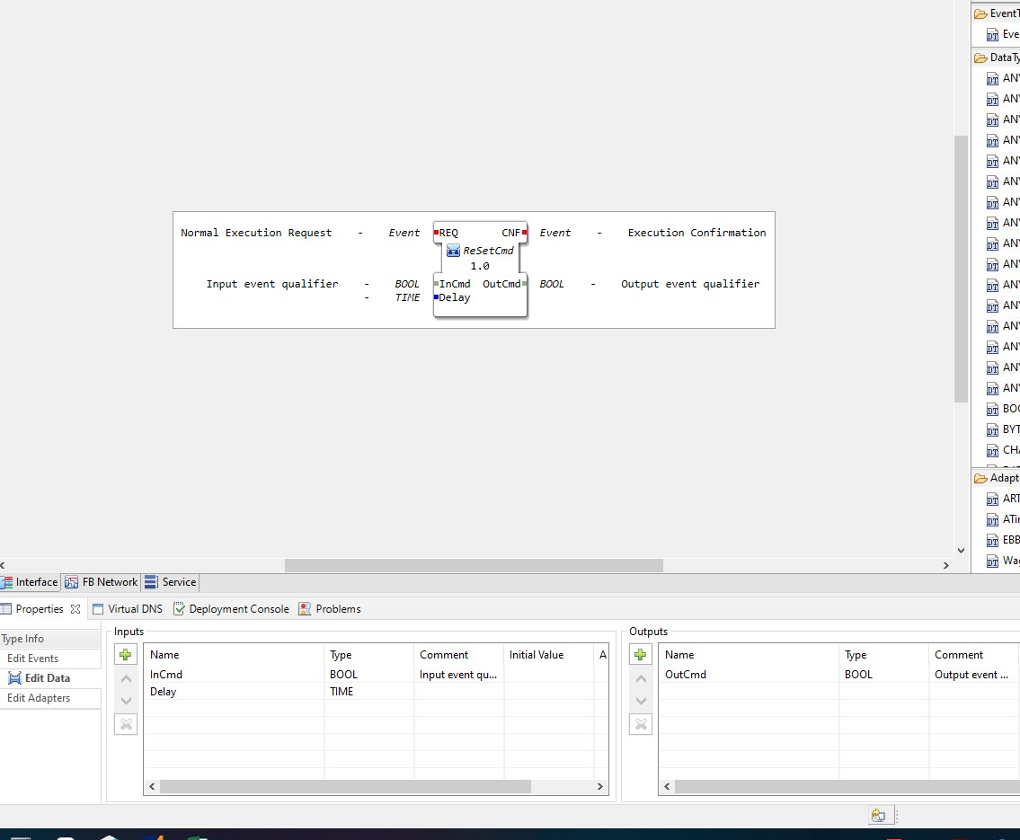
Рис. 1 — Интерфейс блока ReSetCmd: InCmd : BOOL, OutCmd : BOOL

Логика: пришёл REQ + InCmd = TRUE → ждём Delay → выдаём OutCmd = FALSE + CNF

2. Внутренняя схема блока ReSetCmd

Вкладка FB Network показывает из каких блоков состоит ReSetCmd:

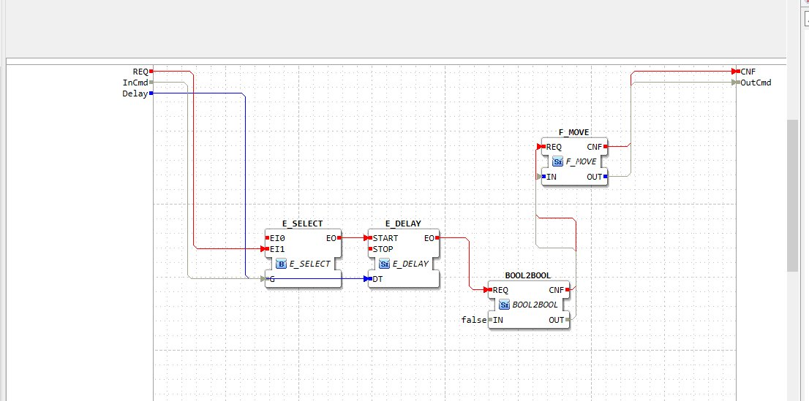
Рис. 2 — FB Network блока ReSetCmd: E_SELECT → E_DELAY → BOOL2BOOL(false) → F_MOVE

Роль каждого блока:
- E_SELECT — пропускает событие только если InCmd = TRUE (вход G)
- E_DELAY — выдерживает паузу Delay перед сбросом
- BOOL2BOOL — жёстко задаёт значение false для сброса
- F_MOVE — передаёт false на OutCmd

3. Блок ReSetCmd_WORD — цепочка преобразования типов

Обёртка над ReSetCmd для работы с типом WORD. Ключевой момент — где именно WORD становится BOOL:

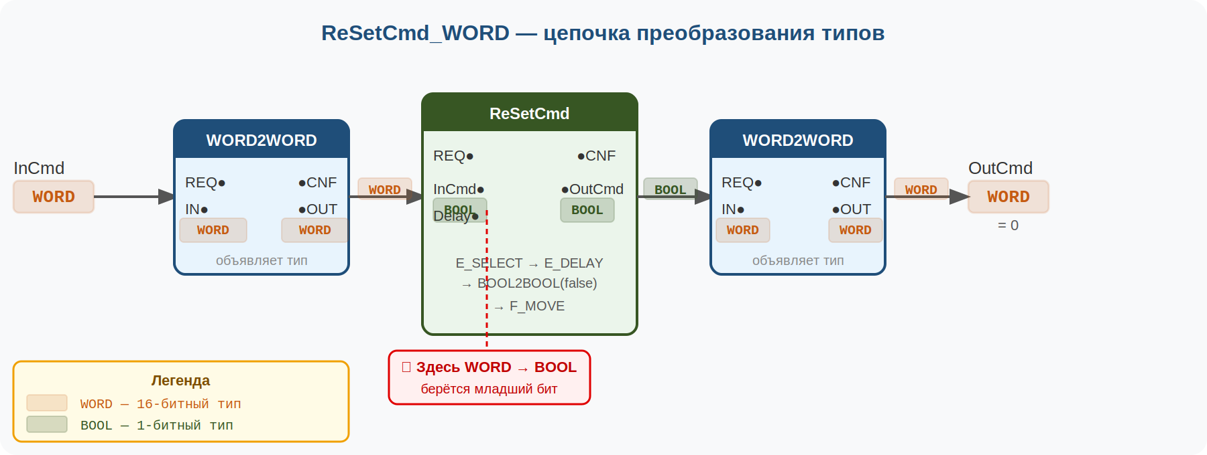
Рис. 3 — Цепочка типов: WORD2WORD только объявляет тип, преобразование WORD→BOOL происходит на входе InCmd блока ReSetCmd

Что делает WORD2WORD?
Не меняет значение! Только сообщает системе: «здесь течёт WORD». Это как табличка с надписью на проводе. Без него 4diac не знает тип порта ANY и не может правильно передать данные.

4. ⚡ Главный лайфхак: как WORD превращается в BOOL

Когда WORD (16 бит) подаётся на порт типа BOOL, 4diac FORTE смотрит только на самый правый (младший) бит — бит №0:

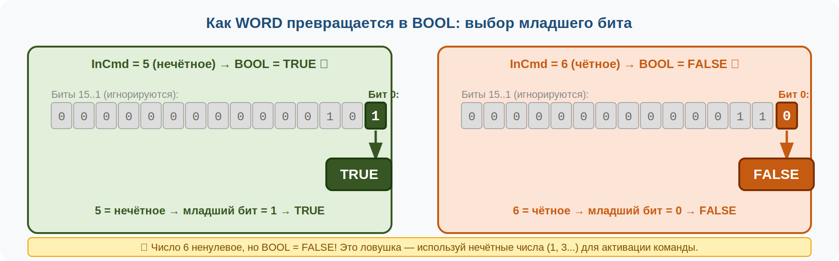
Рис. 4 — Число 5 (нечётное): бит 0 = 1 → BOOL = TRUE. Число 6 (чётное): бит 0 = 0 → BOOL = FALSE

Правило:
Нечётное число → бит 0 = 1 → BOOL = TRUE → блок сработает
Чётное число → бит 0 = 0 → BOOL = FALSE → блок НЕ сработает

Таблица примеров:

InCmd (WORD) | Двоичный вид (16 бит) | Бит 0 | BOOL в ReSetCmd
1 (0x0001) | 0000 0000 0000 0001 | 1 | TRUE ✓
3 (0x0003) | 0000 0000 0000 0011 | 1 | TRUE ✓
0 (0x0000) | 0000 0000 0000 0000 | 0 | FALSE ✗
2 (0x0002) | 0000 0000 0000 0010 | 0 | FALSE ✗ ⚠
6 (0x0006) | 0000 0000 0000 0110 | 0 | FALSE ✗ ⚠

⚠ Типичная ошибка:
InCmd = 2 или InCmd = 4 — число ненулевое, но бит 0 = 0, поэтому BOOL = FALSE и блок не сработает. Всегда используй InCmd = 1 для активации.

5. Практические выводы

Что важно помнить:
- ReSetCmd_WORD — обёртка над ReSetCmd (BOOL) для интерфейса с типом WORD
- WORD2WORD не конвертирует данные — только объявляет тип для 4diac
- Преобразование WORD → BOOL происходит неявно на входе InCmd
- Правило: смотри на младший бит. Нечётное = TRUE, чётное = FALSE
- InCmd = 1 — стандартное значение активации (аналог TRUE)
- InCmd = 2, 4, 6... — блок НЕ сработает, хотя число ненулевое!
- OutCmd всегда возвращает 0 (WORD = FALSE)

Источник: lecture1_1_overview.pdf, 4diac IDE / IEC 61499

